電気通信大学 キャンパス見学申請書

見学者氏名（1組2名まで）・体温
（体温： 度） | （体温： 度）
見学日：12月05日（日）
見学時間帯（1組9０分程度まで、該当の時間帯に✓）
- 09時00分～ □ 13時30分～
- 10時30分～ □ 15時00分～
- 12時00分～ □ 16時30分～
代表者連絡先
電話番号：（ ） ―
メールアドレス：

- 右記の注意事項に同意します

電気通信大学 キャンパス見学の注意事項
- 見学は1組2名まで、90分程度まででお願いします。
- 当日、見学前に検温し、発熱がある場合は見学をご遠慮ください。
- 見学頂ける区域は大学キャンパスの屋外のみです。建物への入館はご遠慮ください。
- 100周年キャンパス「UEC Port」は、学生・教職員の居住スペースとなりますので、国道20号側からご見学ください。
- 必ず正門から入構頂き、正門守衛所にて「キャンパス見学申請書」をご提出ください。申請書は全ての項目にご記入ください。（氏名、連絡先の情報は、見学当日において本学に新型コロナウイルス感染情報、その他緊急事態があった場合に連絡するためにのみ使用します。）
- 他の見学の方や本学の学生・教職員との接触はお控えください。密の回避にご協力ください。
- 当日、引率や説明等はございません。ご不便をおかけいたしますが、見学エリアを自由にご散策ください。なお、当日救護スタッフ等はおりませんので、キャンパス内でお怪我などをされないよう、十分お気をつけてご散策ください。

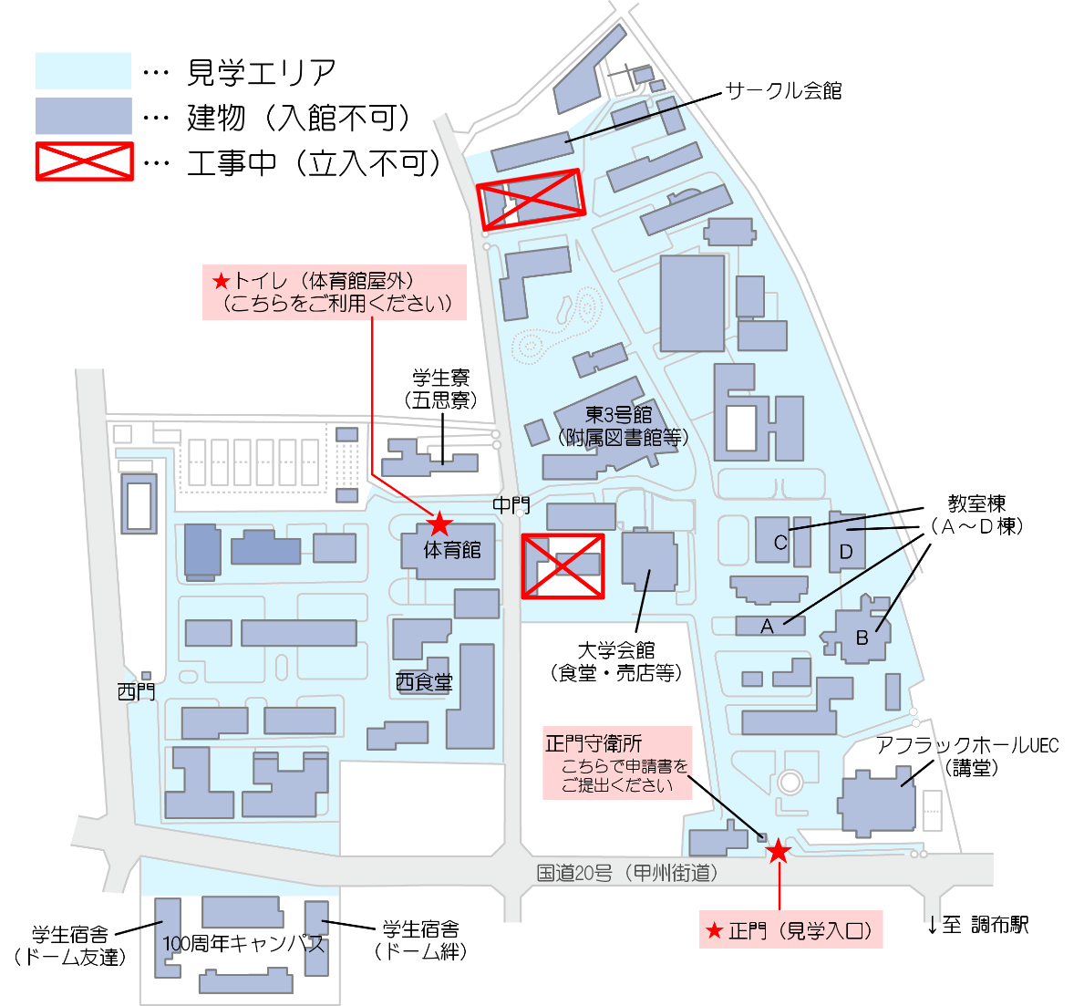
学内マップ
建物名称等の詳細はウェブサイトのキャンパスマップをご覧ください。https://www.uec.ac.jp/about/profile/access/

電気通信大学 キャンパス見学の注意事項
- 見学は1組2名まで、90分程度まででお願いします。
- 当日、見学前に検温し、発熱がある場合は見学をご遠慮ください。
- 見学頂ける区域は大学キャンパスの屋外のみです。建物への入館はご遠慮ください。
- 100周年キャンパス「UEC Port」は、学生・教職員の居住スペースとなりますので、国道20号側からご見学ください。
- 必ず正門から入構頂き、正門守衛所にて「キャンパス見学申請書」をご提出ください。申請書は全ての項目にご記入ください。（氏名、連絡先の情報は、見学当日において本学に新型コロナウイルス感染情報、その他緊急事態があった場合に連絡するためにのみ使用します。）
- 他の見学の方や本学の学生・教職員との接触はお控えください。密の回避にご協力ください。
- 当日、引率や説明等はございません。ご不便をおかけいたしますが、見学エリアを自由にご散策ください。なお、当日救護スタッフ等はおりませんので、キャンパス内でお怪我などをされないよう、十分お気をつけてご散策ください。

